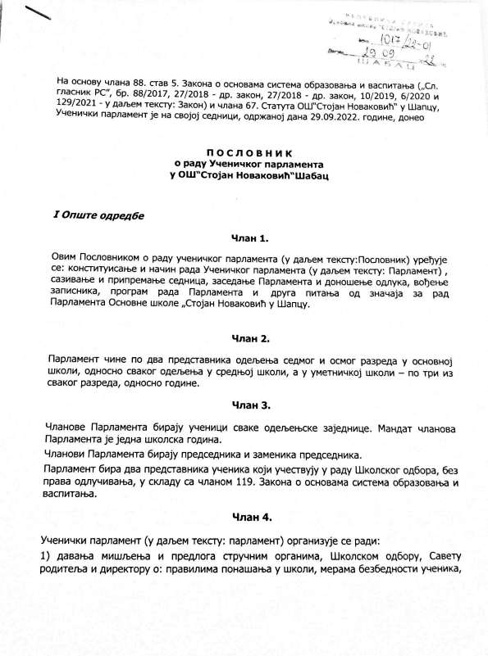

Годишњем плану рада, Школском развојном плану, Школском програму, начину уређивања школског простора, избору уџбеника, слободним активностима, учешћу на спортским и другим такмичењима и организацији свих манифестација ученика у школи и ван ње и другим питањима од значаја за њихово образовање;
2) разматрања односа и сарадње ученика и наставника, васпитача или стручног сарадника и атмосфере у школи;
3) обавештавања ученика о питањима од посебног значаја за њихово школовање и о активностима ученичког парламента;
4) активног учешћа у процесу планирања развоја школе и у самовредновању школе;
5) предлагања чланова стручног актива за развојно планирање и тима за превенцију вршњачког насиља из реда ученика;
6) бирања представнике ученика који учествују у раду органа Школе;
7) Доношења Програма рада Ученичког парламента и усвајања Извештаја о раду Ученичког парламента који су део Годишњег плана рада.
Ученички парламент има пословник о раду.
Програм рада парламента саставни је део годишњег плана рада школе.
Ученички парламенти школа могу да се удруже у заједницу ученичких парламената, као и да сарађују са удружењима и организацијама које се баве заштитом и унапређењем права ученика.
Послове из своје надлежности Парламент обавља на седницама, на начин и по поступку прописаним овим пословником.
Директор је обавезан да обезбеди просторију за одржавање седнице Парламента, као и обављање свих административно-техничких послова у вези са одржавањем седница.
II Избор чланова Парламента
Члан 5.
На почетку школске године свака одељењска заједница, по избору руководства одељењских заједница, јавним или тајним гласањем бира два представника одељења у Парламент.
Представници одељења у Ученичком парламенту могу бити искључиво ученици који су у претходној школској години имали примерно владање.
Члан 6.
Ученици сваког одељења предлажу по два кандидата за Парламент.
Сматрају се изабраним два ученика која су добила највише гласова.

II Конституисање Парламента и сазивање седница
Члан 7.
Прву конститутивну седницу Парламента заказује педагог Школе у договору са директором.

Члан 8.
На првој конститутивној седници Парламента бира се председник, заменик председника.
Чланови Парламента бирају председника, заменикa председника из својих редова.
Избор председника, заменика председника врши се на предлог чланова Парламента, већином гласова од укупног броја чланова.
Мандат председника и његовог заменика траје једну годину, са могућношћу поновног избора. Број мандата није ограничен.
Члан 9.
На првој седници сви чланови се упознају са правима, обавезама и одговорностима ученика и надлежностима Парламента и доносе Програм рада Парламента.
Члан 10.
После избора председник Парламента преузима вођење прве и свих наредних седница.
Директор или запослени кога он овласти упознаје ученике са одредбама Закона и општих аката Школе које се односе на њихова права, обавезе и одговорности и рад Парламента.
Члан 11.
Осим конститутивне, све наредне седнице заказује председник Парламента.
Седнице се одржавају према програму рада Парламента, а могу се сазивати по потреби, на захтев директора, стручних органа Школе, једне трећине чланова Парламента, при чему седници обавезно присуствују представници подносиоца захтева за одржавање седнице Парламента.
Председник Парламента дужан је да сазове седницу на захтев: директора Школе, Наставничког већа, Школског одбора, Савета родитеља и једне трећине чланова Парламента.
Послове председника Парламента врши заменик председника у случају спречености или одсуства председника Парламента.
Члан 12.
Седнице Парламента су јавне и њима присуствују сви чланови овог органа.
Заказивање седница врши се објављивањем обавештења на огласној табли за ученике,или електронским путем ( мејлом или вибер групом Ученичког парламента).
У обавештењу о заказивању седнице Парламента наводи се место, дан и време одржавања седнице.
Изузетно, уколико то захтева природа питања које се ставља на дневни ред, седница може да се закаже по хитном поступку, телефонским путем, најкасније један дан пре дана одређеног за одржавање седнице.
Члан 13.
Председник отвара и води седницу Парламента.
Пре почетка седнице председник констатује присуство већине чланова Парламента, која је неопходна за рад и доношење пуноважних одлука.
У случају да не постоји потребна већина, председник одлаже седницу Парламента највише за три дана и о томе обавештава ученике и запослене објављивањем на огласној табли, у складу са чланом 12. овог пословника.
IV Припремање седнице
Члан 14.
У припреми седнице и састављању дневног реда председнику Парламента помажу стручни сарадник и поједини чланови Парламента.

V Рад на седницама
Члан 15.
Седницу Парламента отвара председник и на самом почетку утврђује присутност и одсутност чланова.
Након утврђивања кворума разматра се записник са претходне седнице, доноси одлука о његовом усвајању и утврђује предлог дневног реда за текућу седницу.
Члан 16.
Сваки члан има право да затражи измене или допуне предложеног дневног реда, уз одговарајуће образложење.
Парламент одлучује посебно о сваком предлогу за измену или допуну дневног реда.
Члан 17.
Након утврђивања дневног реда актуелне седнице прелази се на разматрање сваке тачке појединачно.
Извештај о свакој тачки дневног реда подноси уводничар, уколико је одређен, или други члан Парламента који присуствује седници; директор или стручни сарадник, уколико је тако договорено приликом заказивања седнице.
Након излагања уводничара, односно другог лица, председник отвара дискусију по тој тачки дневног реда и позива све чланове Парламента да учествују у њој.
Члан 18.
Председник Парламента води ток седнице, даје реч учесницима дискусије, води рачуна о времену, редоследу излагања и стара се о томе да се на седници размотре све тачке дневног реда.
Сваки учесник у дискусији у обавези је да претходно од председника тражи реч и говори само када је добије, конкретно о питању које се разматра, избегавајући опширност.
Председник Парламента има право да прекине учесника у дискусији, опомене га да се не удаљава од тачке дневног реда и затражи да у излагању буде краћи и конкретнији.
Члан 19.
На предлог председника или члана Парламент може да донесе одлуку, у оправданим случајевима и без расправе, да се одреди време за сваку појединачну дискусију, да се ограничи време говора појединог учесника у расправи или да му се ускрати реч уколико је већ говорио по истом питању и уколико се понавља у свом излагању.

Члан 20.
На предлог председника или члана Парламент може да донесе одлуку да се расправа о појединим питањима прекине да би се предмет поново проучио, допунио потребан материјал, односно прибавили неопходни подаци до наредне седнице.
Члан 21.
Расправа о свакој појединачној тачки дневног реда траје док сви пријављени учесници дискусије не заврше своје излагање. Председник закључује расправу када се утврди да нема више пријављених дискутаната.
Изузетно, на предлог председника или члана Парламента расправа може да се закључи и раније уколико се утврди да је питање о коме се расправља довољно разјашњено и да може да се донесе одлука.
Члан 22.
Када се заврши расправа о једној тачки дневног реда, доноси се одлука - закључак и тек након тога прелази се на следећу тачку дневног реда. Изузетно, ако су поједине тачке повезане по својој природи, може се донети одлука да се заједнички расправља о две или више тачака дневног реда.
Члан 23.
Парламент одлуке доноси већином гласова од укупног броја чланова.
Доношење одлуке подразумева да се уз одлуку донесе и закључак којим се утврђује ко треба да изврши одлуку, на који начин и у ком року, што се уноси у записник.
Члан 24.
Ако за решење истог питања има више предлога, гласа се за све предлоге. Председник предлоге ставља на гласање оним редом којим су изнети и о сваком предлогу гласа се посебно.
Гласање је јавно.
Члан 25.
Јавно гласање врши се дизањем руке или појединачним позивањем на изјашњавање.
По завршеном гласању председник утврђује резултат гласања.
VI Одржавање реда на седницама

Члан 26.
Сваки члан има обавезу пристојног понашања и изражавања и нема право да својим понашањем на било који начин ремети ред на седницама.
Председник Парламента има право да одржава ред на седницама и одговоран је за њега.
Члан 27.
Због повреде реда на седницама могу да се изрекну следеће мере:
1. усмена опомена;
2. писмена опомена унета у записник;
3. одузимање речи и
4. удаљавање са седнице.

Члан 28.
Усмена опомена изриче се члану који својим понашањем на седници нарушава ред и одредбе овог пословника.
Нарушавање реда и одредаба овог пословника може да буде:
- учешће у дискусији пре добијања речи;
- дискусија о питању које није на дневном реду;
- прекидање другог дискутанта у излагању, добацивање и ометање;
- недолично и непристојно понашање, вређање присутних и сл.
Писмена опомена унета у записник изриче се члану који и после изречене усмене опомене настави да нарушава ред и одредбе овог пословника.
Мера одузимања речи изриче се члану који нарушава ред, а већ је два пута био опоменут.
Мера удаљења са седнице изриче се члану који:
- вређа и клевета друге чланове или друга присутна лица;
- не поштује изречену меру одузимања речи;
- својим понашањем онемогућава несметано одржавање седнице.
Члан 29.
Мера удаљења са седнице може да се изрекне и без претходно изречених мера у случају физичког напада, односно другог сличног поступка којим се угрожава физички или морални интегритет присутних на седници.
Одлука о изрицању мере удаљења са седнице доноси се јавним гласањем и може да се изрекне само за седницу на којој је изречена. Члан који је удаљен са седнице дужан је да одмах напусти седницу.
Члан 30.
Председник Парламента закључује седницу исцрпљивањем свих тачака дневног реда.
Члан 31.
Председник и заменик председника Парламента могу бити разрешени дужности и пре истека мандата, на лични захтев или одлуком Парламента, уколико не заступају интересе ученика, нередовно, немарно и неодговорно врше своју дужност и ако пред надлежним органима у Школи не заступају ставове, мишљења, одлуке, закључке и предлоге за које се изјаснио Парламент.
У случају из става 1. овог члана Парламент одмах бира из својих редова другог члана који ће обављати ту дужност и о томе обавештава директора Школе.
Члан 32.
Сваки члан Парламента дужан је да благовремено, објективно и потпуно информише одељењску заједницу о раду Парламента, донетим одлукама, предлозима и мишљењима.
Одељењска заједница својом одлуком може да опозове члана Парламента кога је изабрала и пре истека његовог мандата ако у Парламенту не заступа интересе ученика одељењске заједнице која га је изабрала или немарно, неодговорно и нередовно врши своју дужност.
Одлуку о опозиву члана Парламента одељењска заједница доноси већином гласова свих чланова. На истом састанку одељењске заједнице бира се, на начин описан у члану 6. овог пословника, нови члан Парламента, о чему се обавештава одељењски старешина, а он обавештава директора Школе или запосленог кога директор овласти.
VII Радне групе
Члан 33.
Ради обављања послова из своје надлежности Парламент може да формира радне групе из реда својих чланова.
У одлуци из става 1. овог члана Парламент утврђује састав радне групе, задатак и рокове за извршење задатка.

VIII Вођење записника
Члан 34.
О правилном вођењу записника и формулацији одлука и закључака стара се секретар Школе.
Члан 35.
Записник обавезно садржи:
- редни број седнице, односно од почетка школске године;
- место, датум и време одржавања;
- констатацију да постоји кворум;
Члан 36.
О извршавању свих одлука донетих на седницама Парламента стара се директор Школе.

